LAPORAN PRAKTIKUM PEMROGRAMAN WEB
MODUL 3: BLADE TEMPLATE LARAVEL



Disusun Oleh:
Nama: Andhika Yuridho
NIM: 707012500059
Kelas: D4SIKC-49-04
Mata Kuliah: Pemrograman Web

UNIVERSITAS TELKOM
FAKULTAS ILMU TERAPAN
JURUSAN S1 TERAPAN SISTEM INFORMASI KOTA CERDAS
TAHUN AJARAN 2026

1. Tujuan
Adapun tujuan yang ingin dicapai pada praktikum tugas Modul 3 ini adalah sebagai berikut:
1. Membangun sistem pelaporan banjir sederhana bernama LaporBanjir dengan pola MVC Laravel tanpa memakai database.
2. Menerapkan layout utama memakai @extends, @section, dan @yield supaya header, navigasi, dan footer cukup ditulis satu kali untuk semua halaman.
3. Memakai directive percabangan @if, @elseif, dan @else untuk menentukan status genangan air, serta directive perulangan @forelse untuk menampilkan daftar laporan.
4. Membuat komponen Blade <x-alert> untuk menampilkan pesan laporan berhasil dikirim dan partial @include untuk menampilkan kartu laporan.
5. Menghubungkan route GET dan POST ke method controller lalu menguji ketiga halaman melalui browser.

2. Alat dan Bahan
Praktikum ini dikerjakan menggunakan satu buah laptop dengan prosesor Intel Core i7-13650HX dan sistem operasi Windows 11. Perangkat lunak yang digunakan meliputi Laragon sebagai lingkungan pengembangan web lokal, PHP versi 8.3.30 sebagai bahasa pemrograman sisi server, Composer versi 2.10.3 sebagai dependency manager, Laravel Framework versi 13.33.0 sebagai framework utama aplikasi, Visual Studio Code sebagai teks editor untuk menuliskan kode program, Git sebagai version control untuk mengelola kode sumber, serta Google Chrome sebagai web browser untuk menjalankan dan menguji aplikasi.

3. Langkah-Langkah Praktikum
Tugas praktikum yang saya kerjakan adalah nomor 1, yaitu sistem pelaporan banjir sederhana bernama LaporBanjir. Sistemnya terdiri atas halaman form pelaporan, halaman konfirmasi, dan halaman daftar laporan. Karena masih berupa prototipe, aplikasi tidak memakai database dan seluruh data laporan ditulis sebagai array di dalam controller. Langkah pengerjaannya diuraikan berikut ini.

3.1 Membuat Controller
Controller dibuat melalui perintah artisan berikut, yang secara otomatis menghasilkan file app/Http/Controllers/LaporanController.php beserta kerangka class-nya:
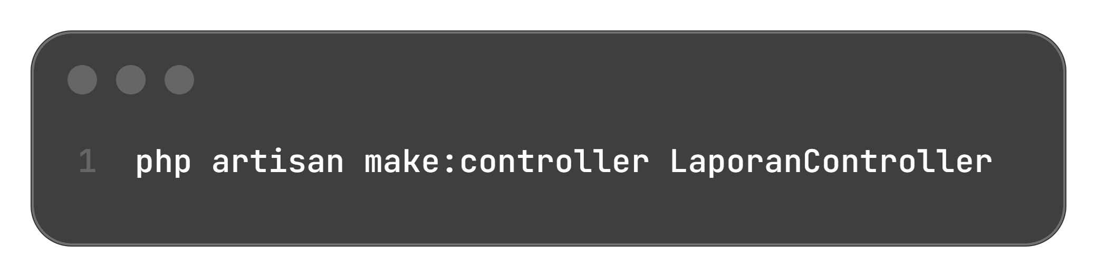
File controller berisi tiga method. Method create() mengirim view form, method store() menerima data yang dikirim lewat POST, dan method index() menyiapkan data daftar laporan. Isi method store() adalah sebagai berikut:
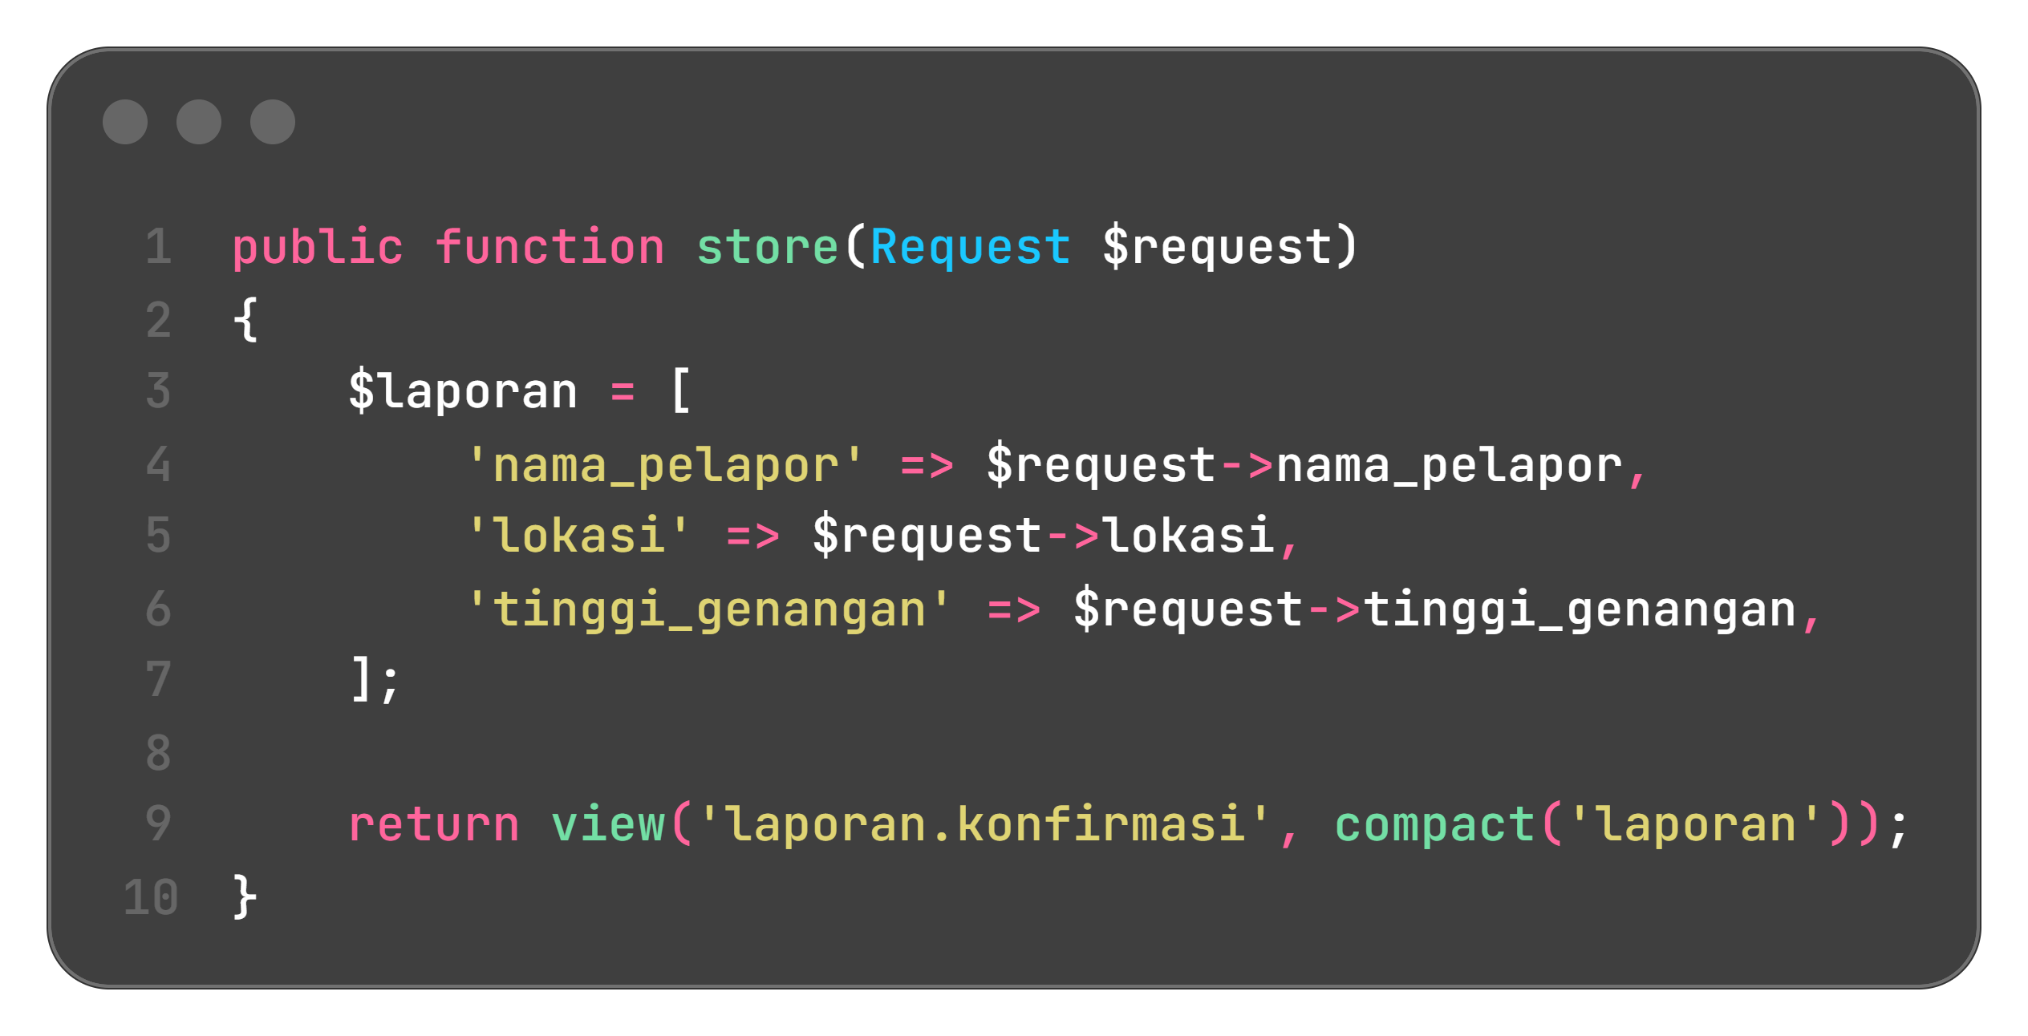
Method store() mengambil tiga isian form lalu mengopernya ke view konfirmasi dengan compact('laporan'). Method index() mengisi array $laporans dengan empat data contoh, tiap data memuat nama pelapor, lokasi kejadian, tinggi genangan, dan waktu laporan. Tidak ada data yang disimpan ke database karena tugas ini memang meminta versi prototipe.
3.2 Mendefinisikan Route
Route didefinisikan pada file routes/web.php seperti berikut:
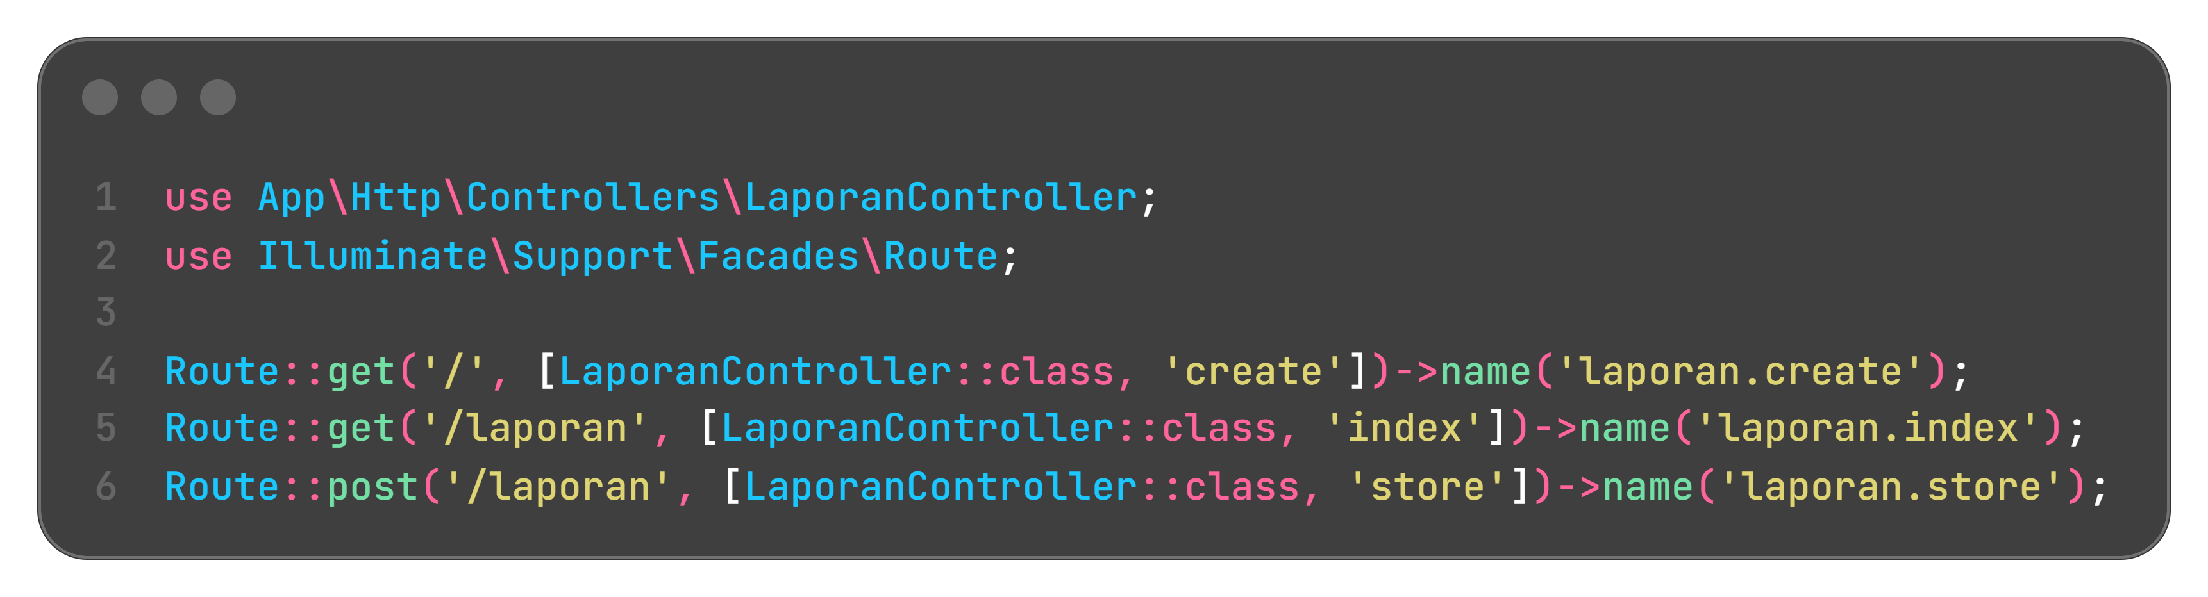
Route GET / menampilkan halaman form, route POST /laporan memproses pengiriman form, dan route GET /laporan menampilkan daftar laporan. Ketiganya diberi nama lewat ->name() supaya bisa dipanggil dari Blade dengan route('laporan.create') dan route('laporan.index'). Menu navigasi di layout memakai named route tersebut, jadi alamat URL cukup didefinisikan satu kali di routes/web.php.
3.3 Membuat Layout Utama
Layout utama dibuat pada file resources/views/layouts/app.blade.php. File ini berfungsi sebagai kerangka halaman: judul diisi lewat @yield, isi halaman diisi lewat @yield('content'), dan CSS ditulis langsung di dalam tag style tanpa bantuan library lain:
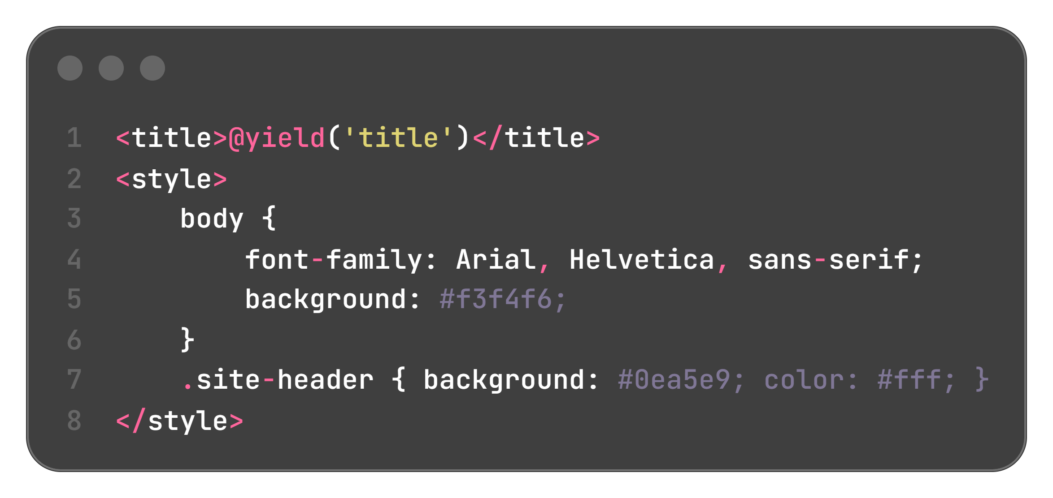
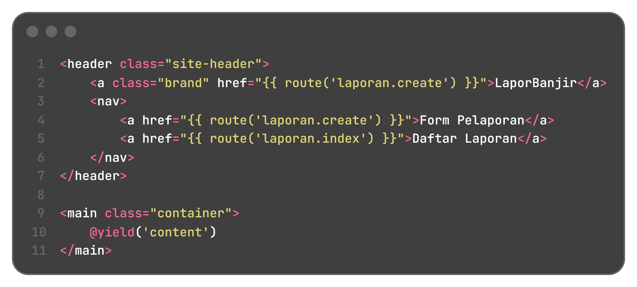
Header memuat nama sistem LaporBanjir beserta menu navigasi yang memakai named route, footer memuat nama instansi penyelenggara, dan tidak ada satu pun kode JavaScript di dalam layout ini. Setiap halaman selanjutnya cukup memanggil @extends layout lalu mengisi bagian section miliknya sendiri.
3.4 Membuat Halaman Form
Halaman form dibuat pada resources/views/laporan/create.blade.php. View ini mewarisi layout utama lalu mengisi section content dengan formulir berikut:
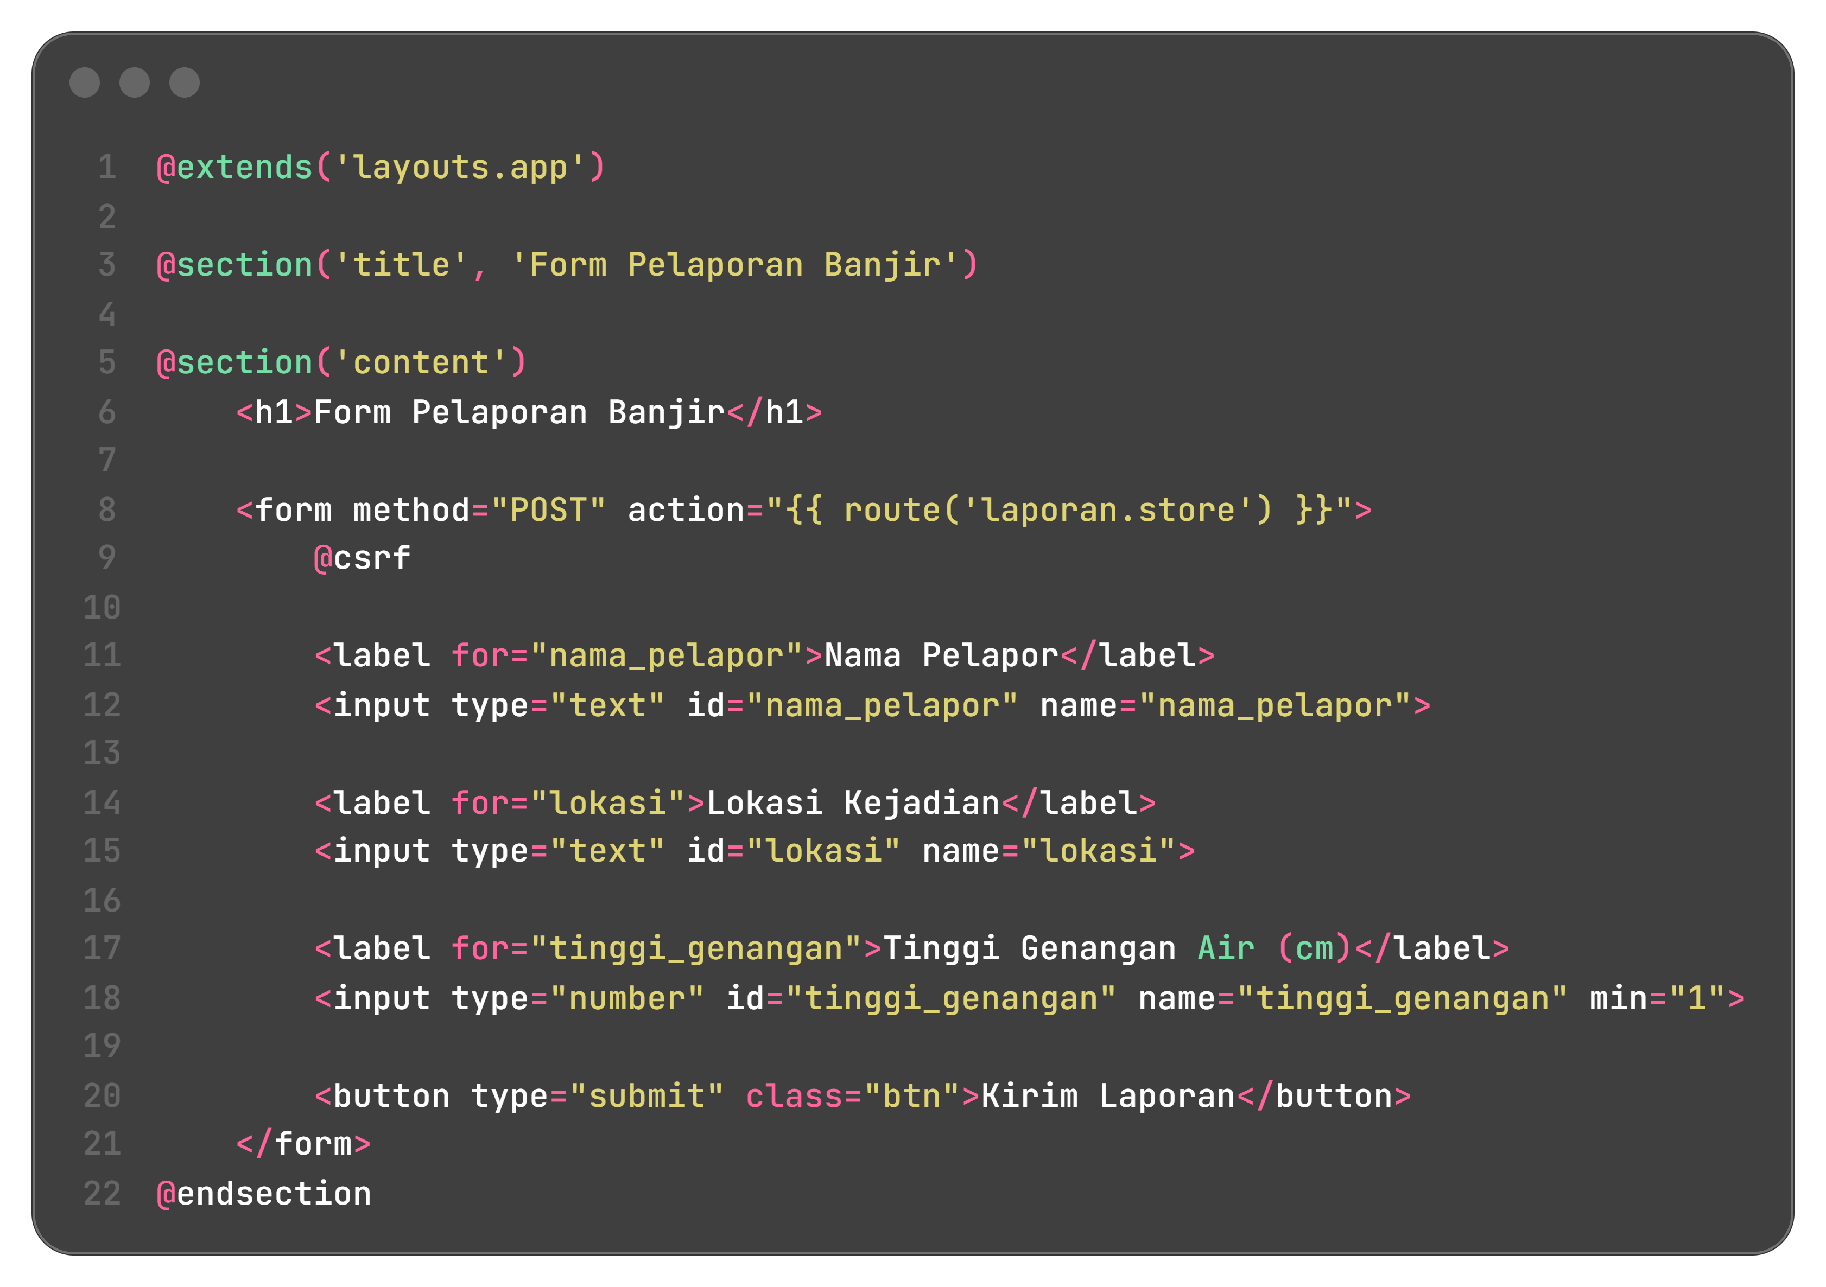
Form memakai method POST dengan action route('laporan.store'). Directive @csrf menghasilkan token keamanan yang wajib ada pada setiap form POST di Laravel; kalau token ini dilewati, pengiriman form berhenti di halaman 419 Page Expired.
3.5 Membuat Komponen Blade
Komponen alert dibuat pada file resources/views/components/alert.blade.php dengan isi sebagai berikut:
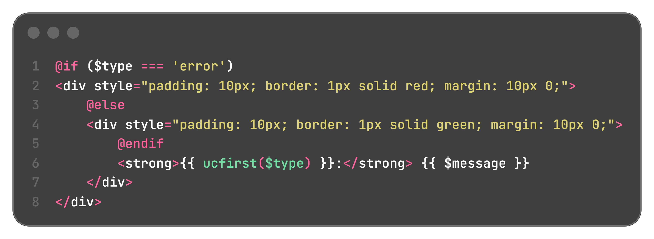
File yang berada di folder resources/views/components otomatis dikenali sebagai komponen dengan tag berawalan x-. Atribut type dan message yang ditulis saat pemanggilan dibaca oleh komponen sebagai variabel $type dan $message. Kalau type berisi error maka blok @else dilewati dan kotak mendapat border merah, sedangkan tipe lain mendapat border hijau. Komponen dipanggil dari halaman konfirmasi seperti ini:
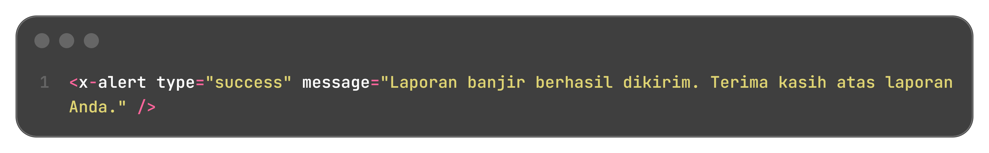
3.6 Membuat Halaman Konfirmasi
Method store() menampilkan view resources/views/laporan/konfirmasi.blade.php begitu form dikirim. View ini juga mewarisi layout, lalu menampilkan komponen alert beserta data yang baru saja dikirim pengguna:
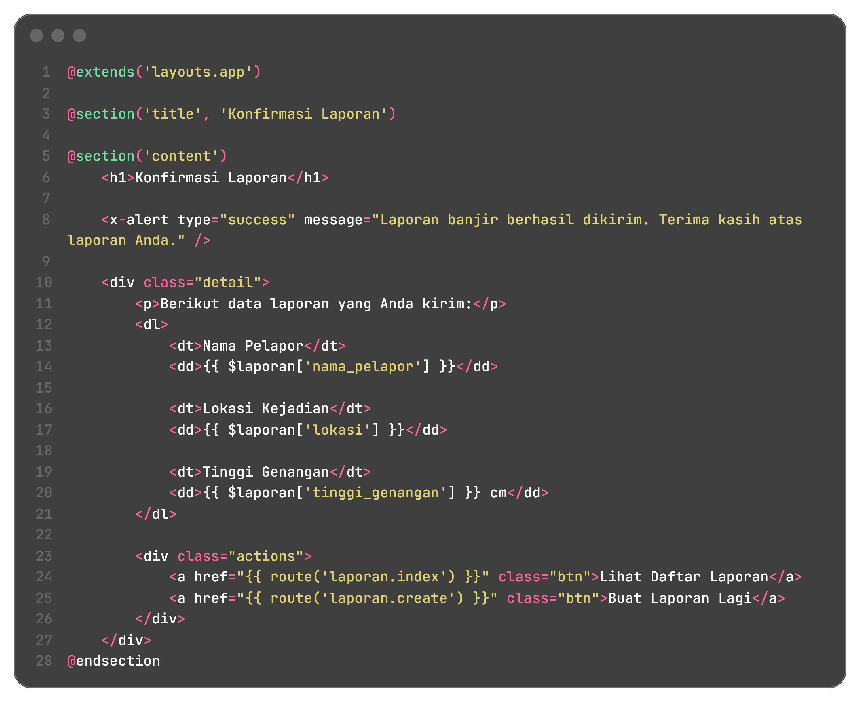
Data $laporan dikirim langsung dari controller ke view pada saat form diproses, tanpa penyimpanan ke mana pun. Jadi halaman konfirmasi hanya menampilkan kembali isi form yang tadi dikirim.
3.7 Membuat Partial dan Halaman Daftar
Kartu laporan dipisahkan ke file resources/views/partials/laporan-card.blade.php. Di dalam partial ini terdapat directive percabangan yang menentukan status genangan:
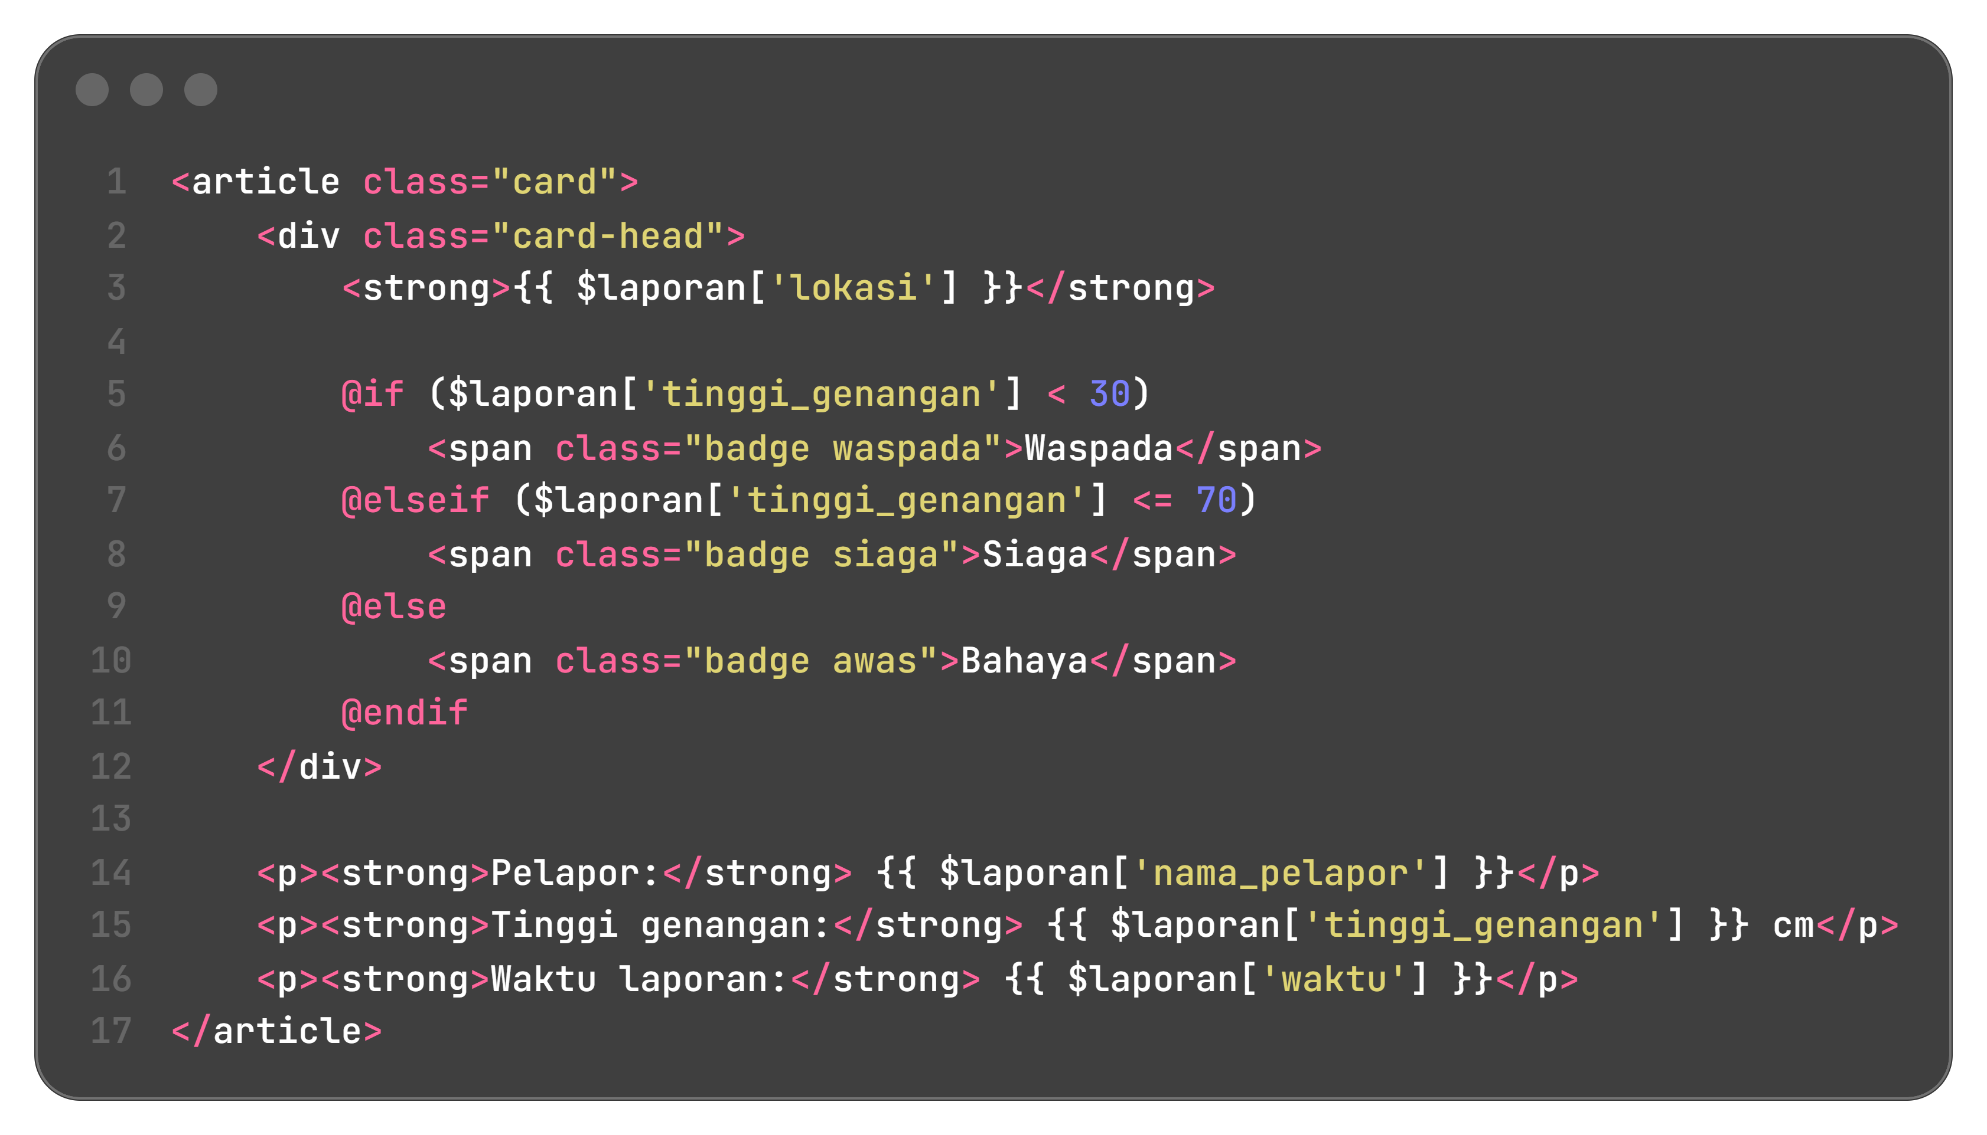
Genangan di bawah 30 cm berstatus Waspada, genangan 30 sampai 70 cm berstatus Siaga, dan genangan di atas 70 cm berstatus Bahaya. Angka 30 dan 70 ikut masuk rentang Siaga karena dipakai pada kondisi <= 70. Sementara itu, halaman daftar pada resources/views/laporan/index.blade.php cukup berisi perulangan yang memanggil partial:
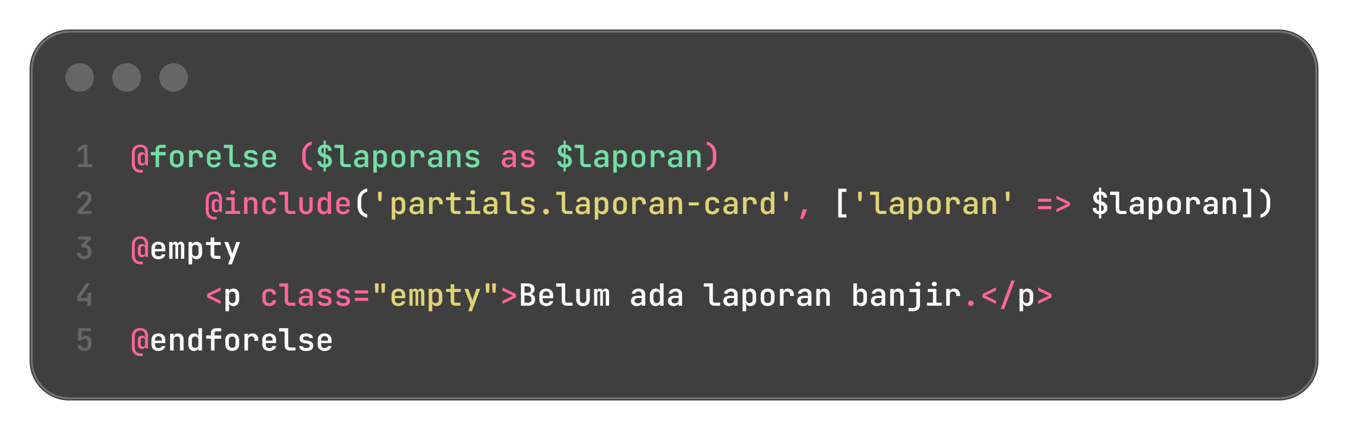
Variabel $laporan tidak didefinisikan di dalam partial, melainkan dikirim dari view pemanggil lewat @include lengkap dengan nilainya. Karena itu detail kartu cukup ditulis sekali di partial, dan view utama tidak perlu mengulang kode yang sama untuk tiap laporan. Kalau array $laporans kosong, blok @empty menampilkan pesan bahwa belum ada laporan.
3.8 Menjalankan dan Menguji Aplikasi
Aplikasi dijalankan melalui development server Laravel dengan perintah php artisan serve, lalu alamat http://127.0.0.1:8000 dibuka pada Google Chrome. Saya mengisi form, menekan tombol Kirim Laporan, lalu memeriksa halaman konfirmasi dan halaman daftar laporan melalui menu navigasi. Ketiga halaman tampil tanpa galat, dan hasil pengujian ditunjukkan pada bagian berikutnya.

4. Hasil dan Dokumentasi Program
Berikut adalah tangkapan layar aplikasi LaporBanjir yang berjalan pada browser melalui php artisan serve.
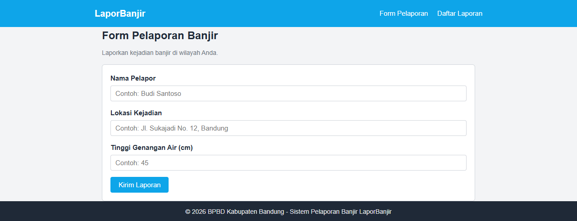
Gambar 1. Halaman form pelaporan pada alamat /
Gambar 1 menampilkan halaman form yang dihasilkan oleh route / pada method create(). Formulirnya memuat isian nama pelapor, lokasi kejadian, dan tinggi genangan air sesuai ketentuan tugas. Menu Form Pelaporan dan Daftar Laporan di header memakai named route, sedangkan footer menampilkan copyright BPBD Kabupaten Bandung.
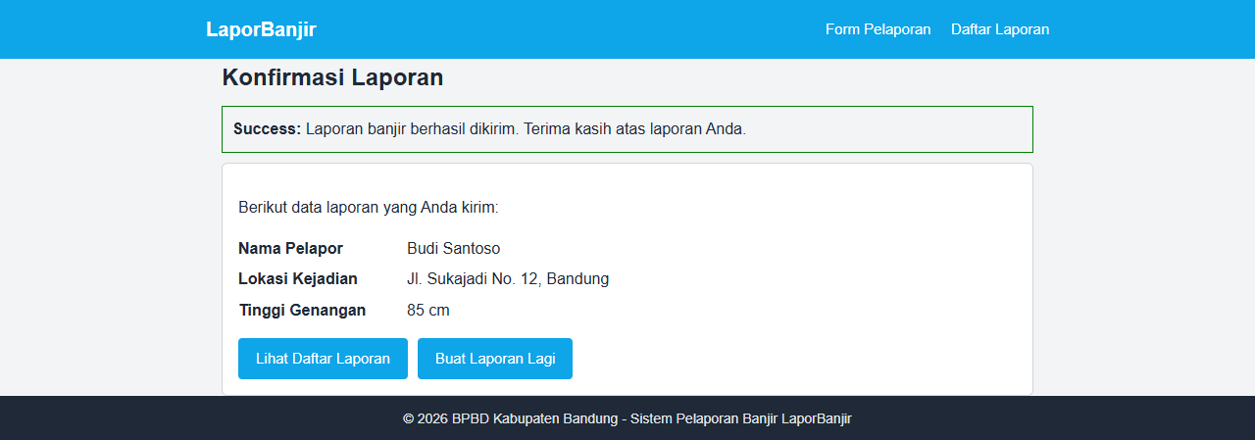
Gambar 2. Halaman konfirmasi setelah form dikirim
Gambar 2 diambil setelah form diisi dengan nama Budi Santoso dan tombol Kirim Laporan ditekan. Data yang dikirim tampil kembali pada halaman konfirmasi, dan pesan berhasil dikirim tampil di dalam komponen <x-alert> dengan border hijau karena atribut type berisi success. Halaman ini dibuat oleh method store() melalui route POST /laporan.
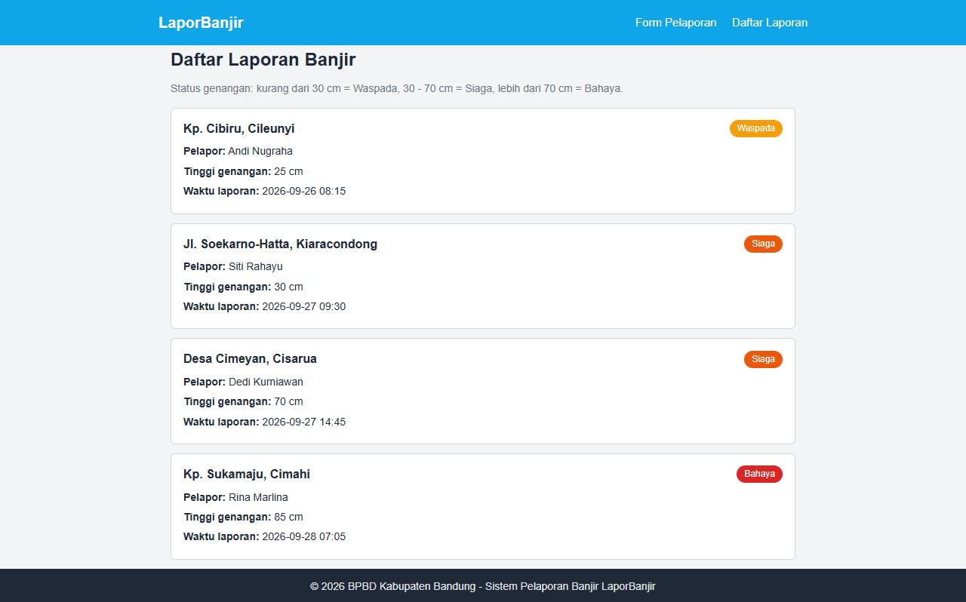
Gambar 3. Halaman daftar laporan beserta status genangan
Gambar 3 menampilkan empat laporan contoh pada alamat /laporan. Tiap kartu dirender oleh partial laporan-card, mulai dari laporan setinggi 25 cm berstatus Waspada, laporan 30 dan 70 cm berstatus Siaga, sampai laporan 85 cm berstatus Bahaya. Perulangan @forelse yang memanggil partial membuat keempat kartu tampil dengan bentuk yang sama.

5. Analisis dan Pembahasan
Tampilan aplikasi ini dibagi ke dalam tiga jenis file dengan alasan yang berbeda. Layout app.blade.php memegang bagian yang selalu sama pada setiap halaman, yaitu header, navigasi, footer, dan CSS, sehingga perubahan gaya cukup dilakukan di satu file dan langsung berlaku untuk ketiga halaman. Komponen <x-alert> dipakai untuk kotak pesan yang bentuknya sudah pasti dan hanya berbeda pada isi pesan serta tipenya, jadi komponen cukup dibuat satu kali di folder components. Partial laporan-card dipakai untuk satu kartu laporan yang dirender berulang di dalam @forelse; partial menerima variabel lewat @include sehingga view utama tidak perlu menulis detail kartu berkali-kali.
Pada ketentuan tugas, status untuk genangan di atas 70 cm bernama Awas. Pada aplikasi ini saya menulis status tersebut menjadi Bahaya, sementara rentang pengukurannya tetap sesuai ketentuan, yaitu di bawah 30 cm Waspada, 30 sampai 70 cm Siaga, dan di atas 70 cm Bahaya.
Sebelum memakai Blade, setiap halaman harus ditulis lengkap mulai dari tag DOCTYPE, tag head, navigasi, sampai footer seperti pada Modul 2. Setelah layout dipakai, ketiga halaman hanya berisi judul dan isinya saja karena kerangka halaman diambil dari @yield. Tampilan di browser juga tetap sama setelah kartu laporan dipindah ke partial, karena pemisahan file hanya mengatur struktur kode dan tidak mengubah hasil render.
Kendala yang saya temui selama pengerjaan ada dua. Pertama, halaman sempat gagal dengan galat syntax error, unexpected end of file, expecting elseif or else or endif. Penyebabnya adalah teks <x-alert> yang ikut tertulis di dalam komentar CSS pada file layout, karena Blade menganggap teks tersebut sebagai pemanggilan komponen lalu mengubahnya menjadi kode PHP yang tidak lengkap. Setelah komentar diubah menjadi teks biasa, halaman kembali normal. Kedua, development server php artisan serve beberapa kali berhenti sendiri di tengah pengujian, sehingga perintahnya harus dijalankan ulang dulu sebelum pengujian dilanjutkan.

6. Kesimpulan
Berdasarkan praktikum tugas Modul 3 ini, sistem pelaporan banjir LaporBanjir berhasil dibuat dengan ketiga halamannya, yaitu form pelaporan, konfirmasi, dan daftar laporan. Ketiganya dapat diakses melalui route yang mengarah ke method controller, dan seluruh halaman tampil seragam karena mewarisi layout app.blade.php lewat @extends dan @section.
Directive Blade juga berjalan sesuai kebutuhan: @if, @elseif, dan @else menentukan status tiap laporan, @forelse menampilkan daftar laporan lengkap dengan pesan kosongnya, komponen <x-alert> menampilkan pesan laporan berhasil dikirim, dan partial dipanggil dengan @include untuk menampilkan tiap laporan dalam bentuk kartu. Melalui praktikum ini saya jadi paham kapan memakai layout, kapan memakai komponen, dan kapan memakai partial, serta bagaimana route, controller, dan view bekerja bersama dalam pola MVC.

7. Link Repository Github
https://github.com/dhodhoo/pabw-andhika-yuridho/tree/main/praktikum3-ta

